|  |  |
| --- | --- |
| Gerb-BMSTU_01 | **Министерство науки и высшего образования Российской Федерации**  **Федеральное государственное бюджетное образовательное учреждение**  **высшего образования**  **«Московский государственный технический университет**  **имени Н.Э. Баумана**  **(национальный исследовательский университет)»**  **(МГТУ им. Н.Э. Баумана)** |

ФАКУЛЬТЕТ **Информатика и системы управления**

КАФЕДРА **Компьютерные системы и сети (ИУ6)**

НАПРАВЛЕНИЕ ПОДГОТОВКИ **09.03.04 ПРОГРАММНОЕ ОБЕСПЕЧЕНИЕ ЭВМ И ИНФОРМАЦИОННЫЕ ТЕХНОЛОГИИ. (ИУ7)**

**Отчет**

|  |  |
| --- | --- |
| **по лабораторной работе №** | **4** |
|  |  |

**Название:**

*Исследование мультиплексоров*

**Дисциплина:** *Архитектура ЭВМ*

|  |  |  |  |  |
| --- | --- | --- | --- | --- |
| Студент | ИУ7-43Б |  |  | А. Н. Паламарчук |
|  | (Группа) |  | (Подпись, дата) | (И.О. Фамилия) |
|  |  |  |  |  |
| Преподаватель |  |  |  | А. Ю. Попов |
|  |  |  | (Подпись, дата) | (И.О. Фамилия) |

Москва 2024

1. Цель работы

Изучение принципов построения, практического применения и экспериментального исследования мультиплексоров.

1. Исследование ИС ADG408 или ADG508 в качестве коммутатора MUX 8 – 1 цифровых сигналов

Вариант 12 (*D*0*...D*7: 00111010)

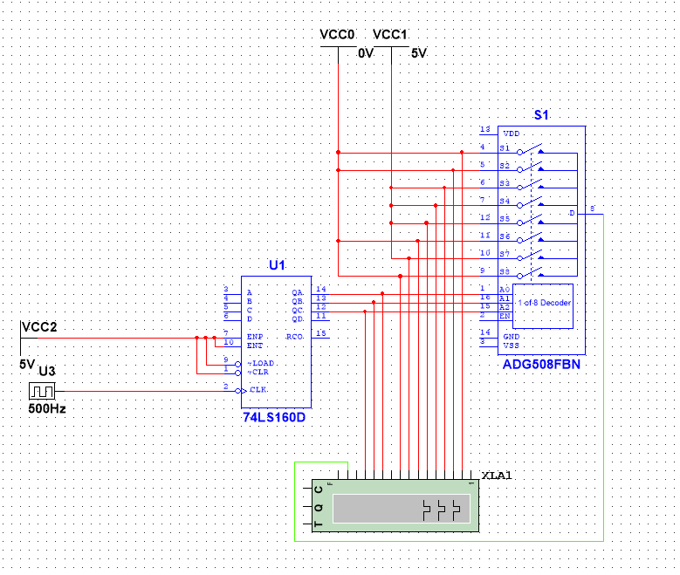

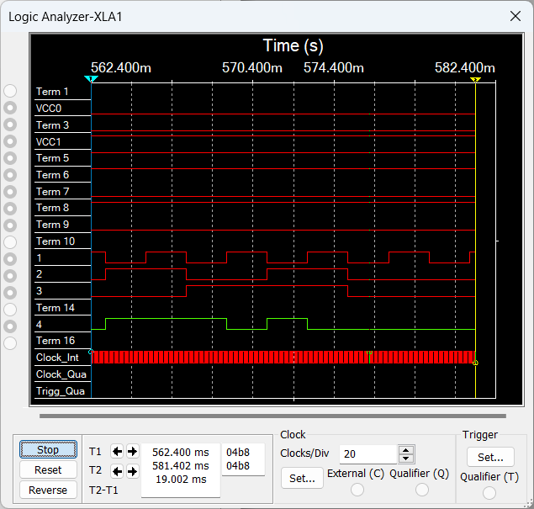

Мультиплексор может быть анализатором логической функции. Изучив сигналы, приходим к выводу что они совпадают с входными данными.

1. Исследование ИС ADG408 или ADG508 в качестве коммутатора MUX 8 – 1 аналоговых сигналов

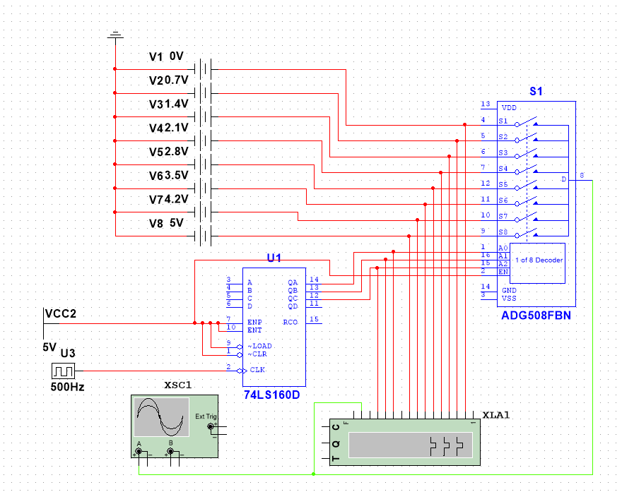 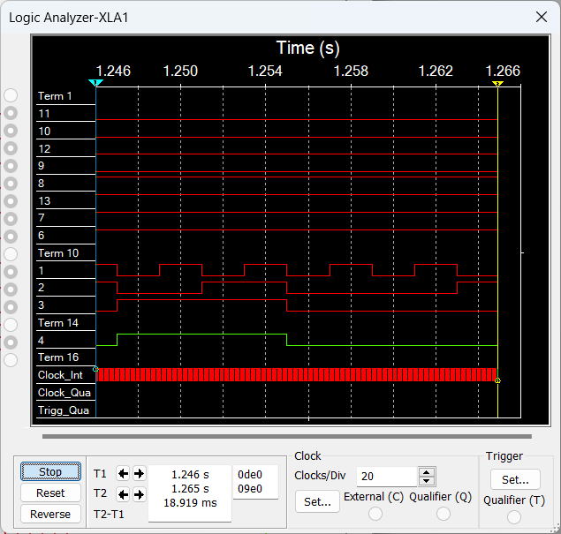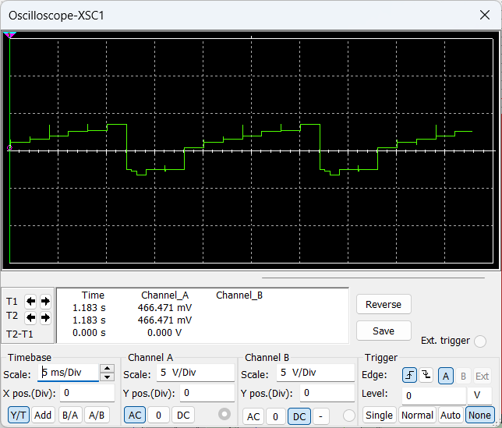

На мультиплексоре получается получаем истину при достижении напряжения больше чем половина напряжения *EN*.

1. Исследование ИС ADG408 или ADG508 как коммутатора MUX 8 – 1 цифровых сигналов в качестве формирователя ФАЛ четырех переменных

|  |  |  |  |  |  |  |
| --- | --- | --- | --- | --- | --- | --- |
| № | $$X_{4}$$ | $$X_{3}$$ | $$X_{2}$$ | $$X_{1}$$ | f | Примечания |
| 0 | 0 | 0 | 0 | 0 | 0 | $$D_{0}=0$$ |
| 1 | 0 | 0 | 0 | 1 | 0 |
| 2 | 0 | 0 | 1 | 0 | 0 | $$D_{1}=X_{1}$$ |
| 3 | 0 | 0 | 1 | 1 | 1 |
| 4 | 0 | 1 | 0 | 0 | 1 | $$D_{2}=1$$ |
| 5 | 0 | 1 | 0 | 1 | 1 |
| 6 | 0 | 1 | 1 | 0 | 0 | $$D_{3}=X_{1}$$ |
| 7 | 0 | 1 | 1 | 1 | 1 |
| 8 | 1 | 0 | 0 | 0 | 1 | $$D_{4}=1$$ |
| 9 | 1 | 0 | 0 | 1 | 1 |
| 10 | 1 | 0 | 1 | 0 | 0 | $$D_{5}=0$$ |
| 11 | 1 | 0 | 1 | 1 | 0 |
| 12 | 1 | 1 | 0 | 0 | 0 | $$D_{6}=X_{1}$$ |
| 13 | 1 | 1 | 0 | 1 | 1 |
| 14 | 1 | 1 | 1 | 0 | 1 | $$D_{7}=1$$ |
| 15 | 1 | 1 | 1 | 1 | 1 |

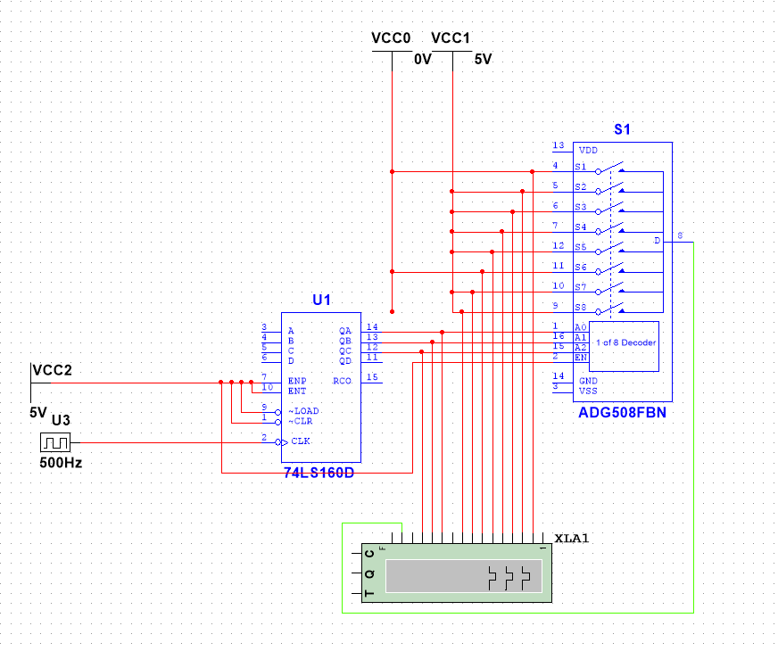

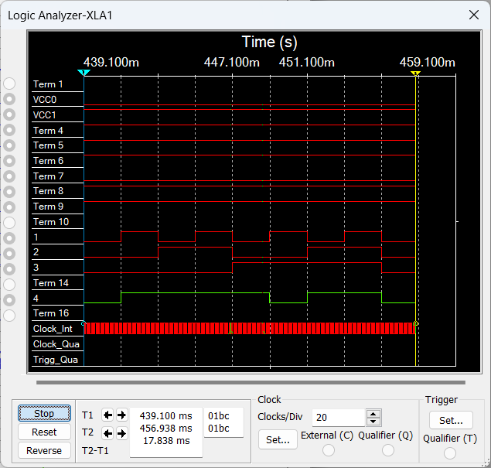

1. Наращивание мультиплексора

Набор значений: 0001 1101 1100 0111

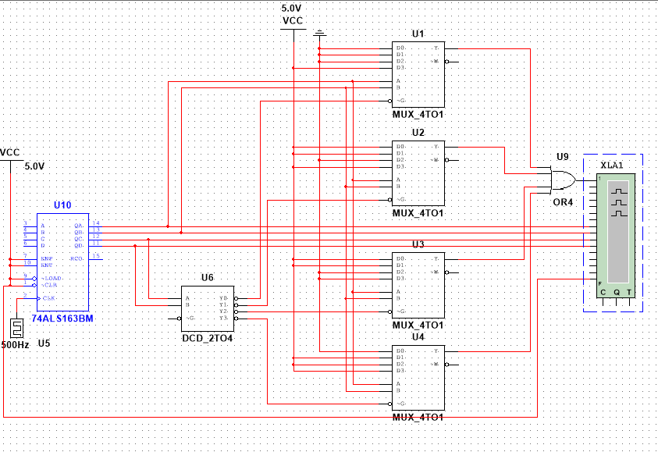

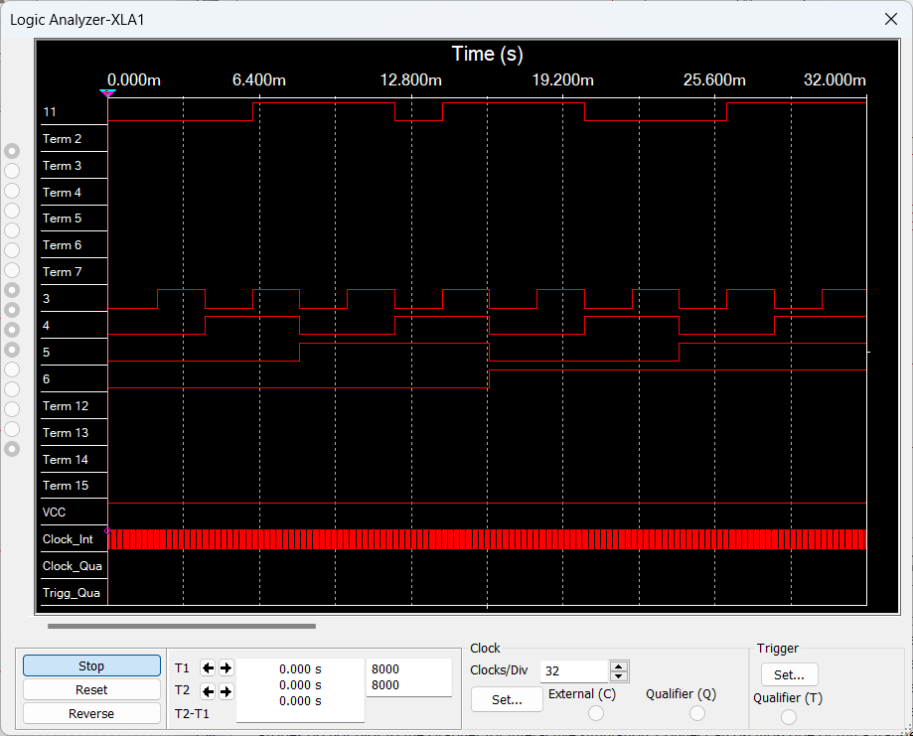

Значения на наращенном мультиплексоре совпадают с исходным, схема работает верно.

1. Вывод

При выполнении этой лабораторной работы я изучил принципы построения, практического применения и эксперементально иследовал мультиплексоры.

1. Контрольные вопросы
2. Что такое мультиплексор?

Мультиплексор – это функциональный узел, имеющий *n* адресных входов и *N* =2 *n* информационных входов и выполняющий коммутацию на выход того информационного сигнала, адрес (т.е. номер) которого установлен на адресных входах. Мультиплексор переключает сигнал с одной из *N* входных линий на один выход.

1. Какую логическую функцию выполняет мультиплексор?

2*n*−1

*Y* = *EN* ⋁︁ *Djmj*(*An*−1*,An*−2*,...,Ai,...,A*1*,A*0)

*j*=0

*Ai* – адресные входы и сигналы (*i* = 0*,*1*,...n* −1) *Dj* – информационные входы и сигналы (*j* = 0*,*1*,...,*2*n* −1) *mj* – конституента числу, образованному двоичным кодом сигналов на адрессных входах *EN* – вход и сигнал разрешения (стробирования) 3. Каково назначение и использование входа разрешения?

Вход *EN* используется для:

* разрешения работы мультиплексора
* стробирования
* наращивания числа информационных входов

При *EN* = 1, разрешается работа мультплексора, при *EN* – работа запрещена.

4. Какие функции может выполнять мультиплексор?

Мультиплексоры широко применяются для построения:

* коммутаторов-селекторов,
* постоянных запоминающих устройств емкостью бит
* комбинационных схем, реализующих функции алгебры логики
* преобразователей кодов (например, параллельного кода в последовательный) и других узлов.

5. Какие существуют способы наращивания мультиплексоров?

Существует два способа наращивания коммутируемых каналов:

* по пирамидальной схеме соединения мультиплексоров меньшей размерности
* путём выбора мультиплексора группы информационных входов по адресу (т.е. номеру) мультиплексора с помощью дешифратора адреса мультиплексора группы, а затем выбором информационного сигнала мультиплексором группы по адресу информационного сигнала в группе.

1. Поясните методику синтеза формирователя ФАЛ на мультиплексоре

Реализация ФАЛ *n* переменных на мультплексоре с *n* адресных входами тривиальнa: на адресные входы подаются переменные, на информационные входы – значения ФАЛ на соответсвующих наборах переменных. На выходе получаем значения ФАЛ в соответсвии с наборами переменных. В этом случае мультплексор – ПЗУ.

Для реализации ФАЛ *n* + 1 переменных на адресные входы мультплексора подаются *n* переменных, на информационных входы *n*+1-ая переменная (или ее инверсия), константы 0 или 1 (в соответсвии со значениями ФАЛ)

1. Почему возникают ложные сигналы на выходе мультиплексора? Как их устранить?

Для исключения на выходе ложных сигналов (их вызывают гонки входных сигналов), вход *EN* используется как стробирующий. Для выделения полезного сигнала на вход *EN* подается сигнал в интервале времени, свободном от действия ложных сигналов.